**TOÁN 7 – TUẦN 7 – PHIẾU SỐ 6**

**LUYỆN TẬP ĐỊNH LÍ**

***Dạng 1. Viết giả thiết, kết luận của một định lí và ngược lại***

***Phương pháp:*** *Phải xác định xem đâu là điều đã cho, đâu là điều cần chứng minh. Điều đã cho là* ***giả thiết****, điều cần chứng minh là* ***kết luận****. Nếu mệnh đề được viết dưới dạng “Nếu … thì” thì phần nằm giữa từ “Nếu” và “thì” là giả thiết, phần sau là phần kết luận.*

***Bài***  ***1:*** Hãy phát biểu định lí được diễn tả bằng giả thiết và kết luận sau (Hình 1):

|  |  |
| --- | --- |
| GT | và : kề bù  ; |
| KL | Hình1 |

***Lời giải:***

*Định lí*: Góc tạo bởi hai tia phân giác của hai góc kề bù là góc vuông.

***~***

***BT Tự luyện***: Viết giả thiết, kết luận của các định lý sau:

a) “*Hai góc cùng bù với một góc thứ ba thì bằng nhau*”.

***Lời giải:***

|  |  |
| --- | --- |
| GT |  |
| KL |  |

~

b) “*Hai góc cùng phụ với một góc thứ ba thì bằng nhau*”.

***Lời giải:***

|  |  |
| --- | --- |
| GT |  |
| KL |  |

~

***Dạng 2. Chứng minh hai đường thẳng song song***

***Phương pháp:*** *Ngoài những dấu hiệu nhận biết trước đây thì ta có thể dựa vào hai dấu hiệu:  
- Nếu hai đường thẳng phân biệt cùng vuông góc với một đường thẳng thì song song nhau.*

*- Nếu hai đường thẳng phân biệt cùng song song với một đường thẳng thì song song nhau.*

***Bài 2:*** Trong hình 2, có , ,  và . Chứng minh .

***Lời giải:***

Hình 2

Vì  nên ;

Mà  (có một cặp góc so le trong bằng nhau) (2);

Từ (1) và (2) suy ra  (đpcm).

***~***

***Bài 3:*** Trong hình 3 có , . Chứng minh rằng .

***Lời giải:***

Qua điểm M kẻ tia  (3).

Khi đó  ;

Hình 3

.

Xét   (có cặp góc trong cùng phía bù nhau) (4).

Từ (3) và (4) suy ra  (đpcm).

***~***

***Dạng 3. Chứng minh hai đường thẳng vuông góc***

***Phương pháp:*** *Các dấu hiệu nhận biết:*

*- Dựa vào định nghĩa.*

*- Một đường thẳng vuông góc với một trong hai đường thẳng song song thì cũng vuông góc với đường thẳng kia.*

*- Hai tia phân giác của hai góc kề bù thì vuông góc với nhau.*

***Bài 4:*** Cho hình 4, biết , . Chứng minh rằng .

***Lời giải:***

Ta có ;

Mà  nên ;

.

Hình 4

Mặt khác  (có 2 góc đồng vị bằng nhau);

 (đpcm).***~***

***Bài 5:*** Quan sát hình 5 và cho biết hai góc  và  cần bổ sung điều kiện gì để ?

***Lời giải:***

Vì  nên để  thì . Do đó điều kiện cần bổ sung đối với hai góc  và  là hai góc  và  phải bù nhau.

Hình 5

***~***

***Dạng 4. Tính số đo góc***

***Phương pháp:*** *Trước tiên ta chứng minh hai đường thẳng song song rồi dùng tính chất về các góc so le trong, đồng vị hay trong cùng phía của hai đường thẳng song song để tính.*

***Bài 6:*** Cho hình 6, biết  và ; . Tìm số đo  của góc M.

***Lời giải:***

Vì  nên .

 (2 góc trong cùng phía);





Vậy ~

Hình 6

***Bài 7***: Cho hình 7, biết , , . Tính số đo góc C.

Hình 7

***Lời giải:***

Qua điểm O kẻ tia ;

 (2 góc so le trong).

 ( là góc vuông);

Vì  nên   (2 góc so le trong).***~***

***BT Tự luyện***:

***Bài 8*:** Trong hình 8, có. Chứng minh rằng .

Hình 8

***Lời giải:***

Qua điểm O kẻ tia . Khi đó,  (2 góc so le trong).

Do  nên   (2 góc so le trong) 

Từ đó, ta có .

Vậy  (đpcm).***~***

***Bài 9***: Cho tam giác  có . Tia phân giác của  cắt  tại . Qua điểm  vẽ tia  nằm trong nửa mặt phẳng bờ  có chứa điểm  sao cho . Chứng minh rằng .

***Lời giải:***

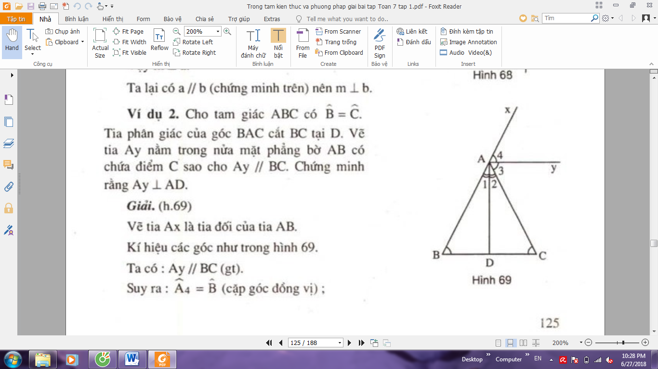Vì  nên  (2 góc so le trong);

 (2 góc đồng vị).

Mà  (giả thiết) nên .

Suy ra  là tia phân giác của .

Lại có  là tia phân giác của  và  (2 góc kề bù);

Hình 9

 (góc tạo bởi 2 tia phân giác của 2 góc kề bù);

 (đpcm).

***~***

- Hết -